MyBISTU轻松校园（前端）

--《我们爱坤坤》

一.文字介绍

MyBISTU通过客户端登录，将用户的账号密码发送到远程服务器，服务器接收到请求，借用账号和密码登录教务网，爬取成绩的数据，返回到客户端，可视化显示出来。

二.使用手册.

打开MyBISTU客户端，输入账号密码，等待服务器响应（约10s）,登陆成功后，进入界面，点击“成绩查询”图标。

三. 产品截图

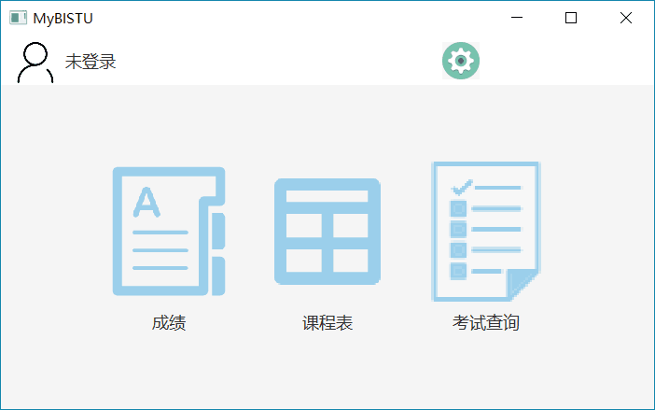

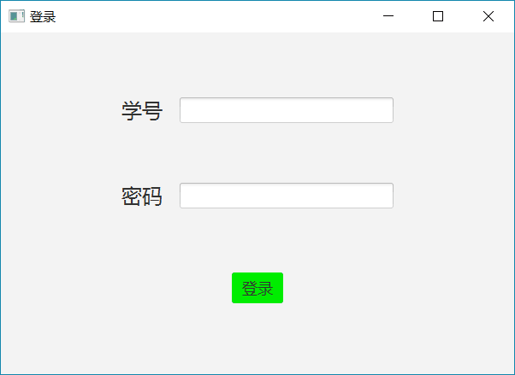

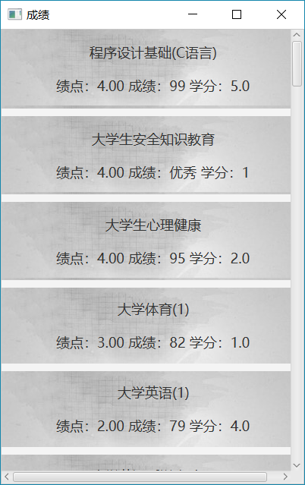

四. 人员信息

|  |  |  |  |
| --- | --- | --- | --- |
| 姓名 | 班级 | 学号 | 队伍 |
| 陶宇阳（界面） | 软工1701 | 2017011402 | 我们爱坤坤 |
| 马长银（后台） | 计科1702 | 2017011398 | 我们爱坤坤 |
| 张丹颖（界面） | 大数据1701 | 2017011760 | 我们爱坤坤 |